**BOLETÍN DE CUESTIONES:**

Selecciona l'opció o opcions correctes de cadascuna de les següents qüestions i argumenta breument al final de cadascuna per què has seleccionat aquesta opció o opcions, descartant la resta (la majoria es poden respondre mitjançant els apunts / apunts d'ampliació i alguna necessita certa investigació per part de l'alumnat):

1. Quina etiqueta HTML s'utilitza per a inserir un enllaç?  
   a) <a>  
   b) <link>  
   c) <href>  
   d) <src>

Dentro del <a> se emplea href, pero la etiqueta es <a>

1. **Com es defineix una llista numerada en HTML?**  
   a) <ol>  
   b) <li>  
   c) <ul>  
   d) <dl>

Ol es Ordered List. Se utiliza para crear listas ordenadas.

1. Quin atribut s'utilitza en l'etiqueta de formulari (form) per a especificar on s'envien les dades?  
   a) method  
   b) action  
   c) enctype  
   d) url

Es lo que se emplea para especificar donde se envían los datos.

1. Quina és l'etiqueta que s'utilitza per a definir una cel·la d'encapçalament d'una taula HTML?  
   a) <cell-header>  
   b) <header>  
   c) <th>  
   d) <tdh>

Es la empleada para tal fin.

1. Quina és l'etiqueta que s'utilitza per a agrupar cel·les de dades en una taula HTML?  
   a) <group>  
   b) <td>  
   c) <td-group>  
   d) <data-group>

Se emplea para definir datos en una celda dentro de la tabla

1. Quina de les següents etiquetes HTML s'utilitza per a crear una llista no ordenada?  
   a) <dl>  
   b) <ul>  
   c) <li>  
   d) <ol>

Dentro de dicha lista, los elementos si que emplearan <li>

1. Quina etiqueta s'utilitza per a crear elements d'una llista en HTML?  
   a) <li>  
   b) <dl>  
   c) <ul>  
   d) <ol>

Se emplea dentro tanto en <ol> como en <ul>

1. Quina de les següents etiquetes s'utilitza per a agrupar elements en un formulari HTML?  
   a) <div>  
   b) <legend>  
   c) <span>  
   d) <fieldset>

Remarca los elementos del formulario

1. Quina és l'etiqueta utilitzada per a crear una llista de definició en HTML?  
   a) <dl>  
   b) <ol>  
   c) <li>  
   d) <ul>

Definition list, y dentro tiene dos etiquetas. <dt> para el nombre o termino, y <dd> para su descripción.

1. Com es crea una llista desordenada amb cercles com a marcadors en HTML?  
   a) <ul type="none">  
   b) <ul type="circle">  
   c) <ul type="square">  
   d) <ul type="disc">

Es la única que sirve para esa función.

**BOLETÍN PRÁCTICO/BUTLLETÍ PRÀCTIC:**

**Secció 1: Introducció a HTML**

**Activitat 1: Crea dos pàgines web. La inicial es diu index.html i la següent s’anomena subindex.html.**

Configura les dos pàgines amb tots els elements que deu tindre una pàgina web.

Afegeix en cadascuna d’elles un element <a> que ens permeta anar d’una pàgina a l’altra i viceversa.

Indica el codi HTML amb imatges per a que puga comprovar si ho has fet correctament. Incopora també la pàgina web com es veu en el navegador.

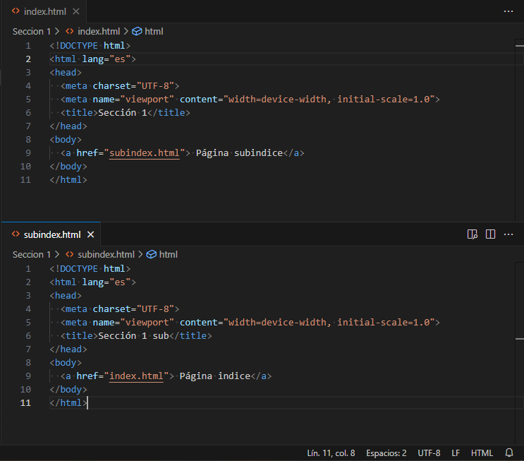

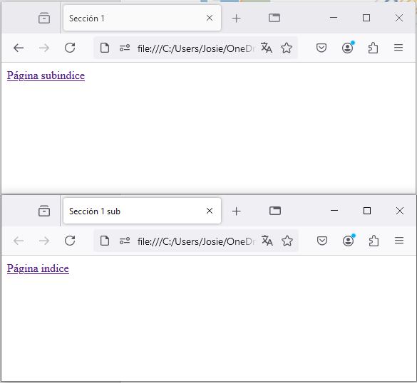

**Secció 2: Afegint imatges en un document HTML**

**Activitat 2: En aquest exercici has d’afegir a la pàgina index.html de l’exercici anterior una imatge de mapa de bits, que es troba:**

1. En la mateixa carpeta que el fitxer index.html.
2. Dins d’una carpeta que està al mateix nivell que el fitxer index.html.
3. En un nivell superior que el fitxer index.html.

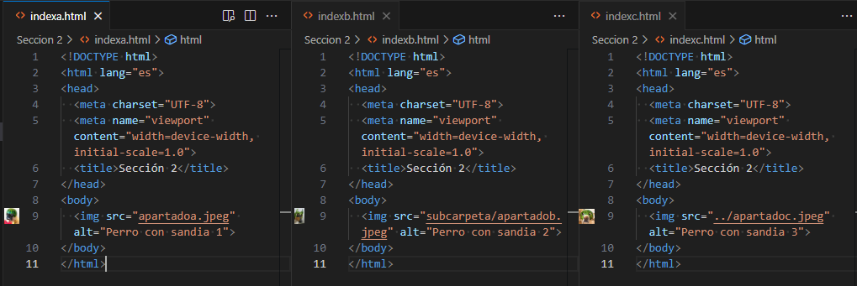Indica amb imatges, com has fet cadascuna de les configuracions per a obtindre el resultat demanat.

A més a més, amb el programa Figma, dibuixa tu mateix una imatge vectorial i afegix-la a la pàgina index.html.

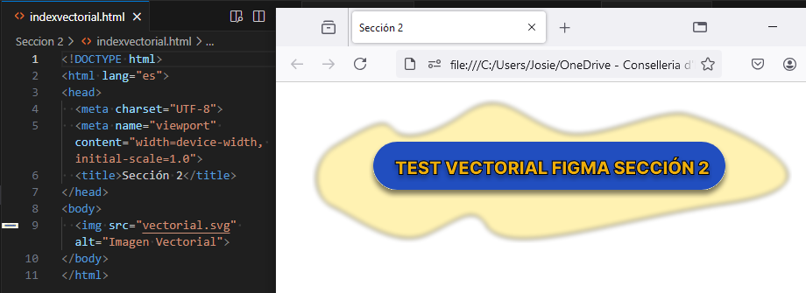

**Secció 3: Manejant text en HTML**

**Activitat 3: Utilizant les capçaleres adequades <h1> ... <h6> i els elements html <ol> i <ul>, crea el codi necessari per fer la següent pàgina web.**

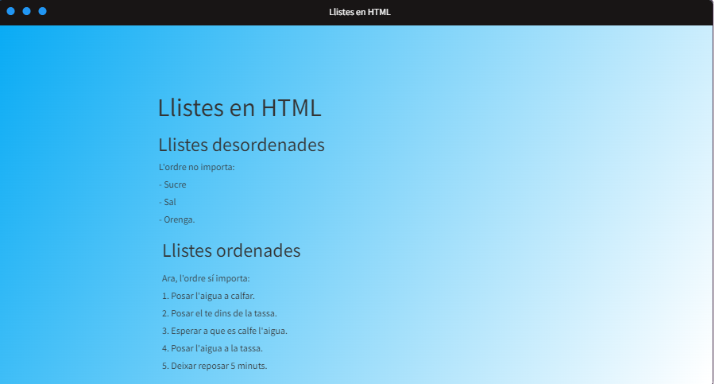

Indica’m amb una imatge el codi utilitzat amb Visual Studio Code.

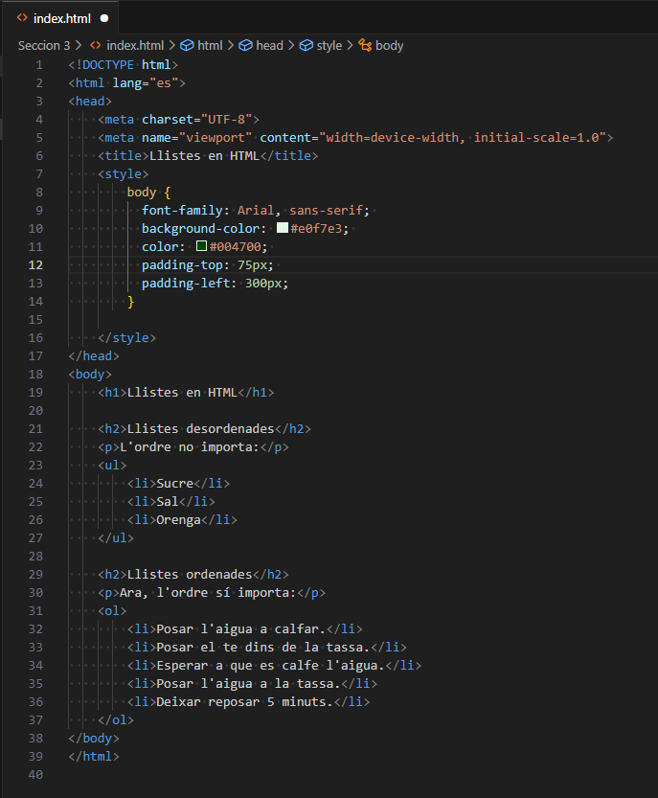

**Secció 4: Semàntica i organització**

**Activitat 4: Prenent el codi html proporcionat al fitxer index_inici.html. disponible en Aules:**



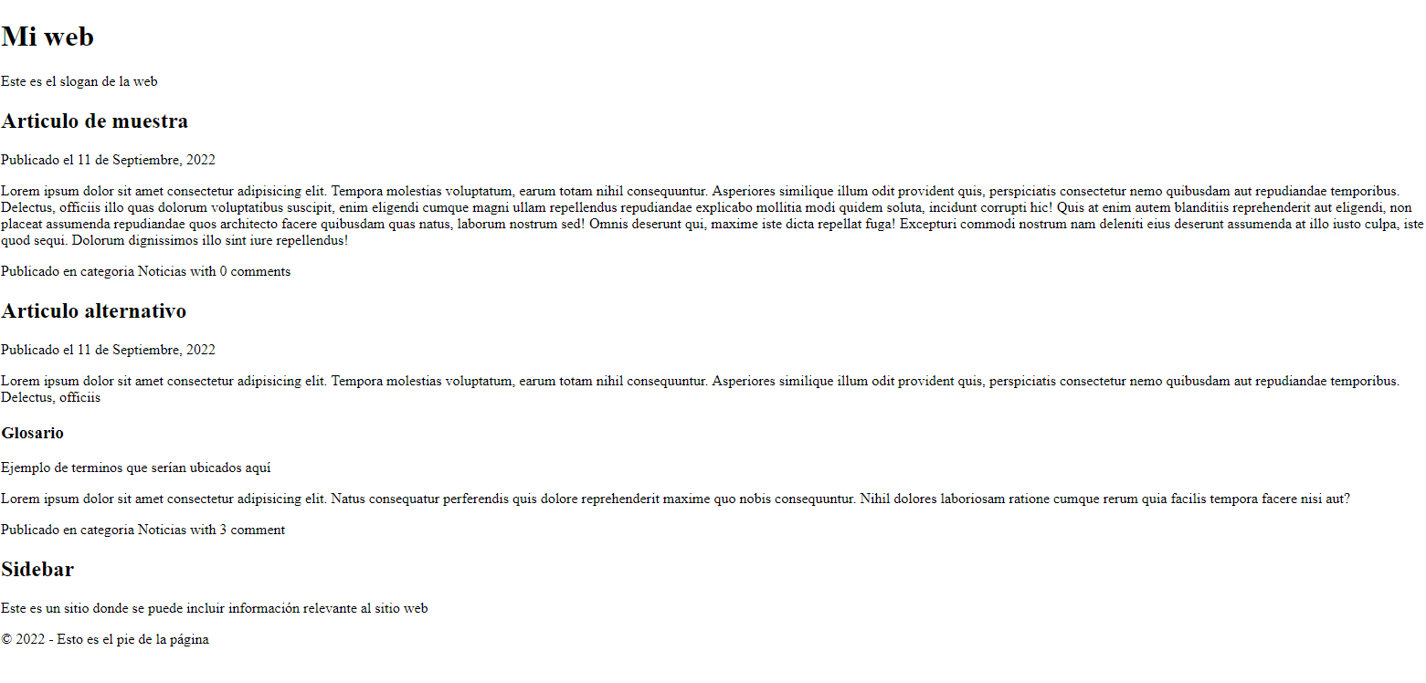

1. **Indica i justifica quina part de codi l’estructuraries com <header> i <footer>.**

Header: El título de la web y el eslogan, que son elementos importantes para identificar el contenido de la página.

Footer: Se utiliza para la información del pie de página, que generalmente contiene información de contacto, copyright, etc etc y demás enlaces de interés.

1. **Indica i justifica quina part de codi l’estructuraries com <article>.**

Empleado para cada uno de los articulos completos

1. **Indica i justifica quina part de codi l’estructuraries com <aside>.**

La parte de glosario y y el sidebar

1. **Dins dels articles, organitza el codi amb elements <header>, <div>, <aside> i <footer> com cregues convenient.**

**Posa el codi amb la sol·lució afegint una imatge a l’exercici.**

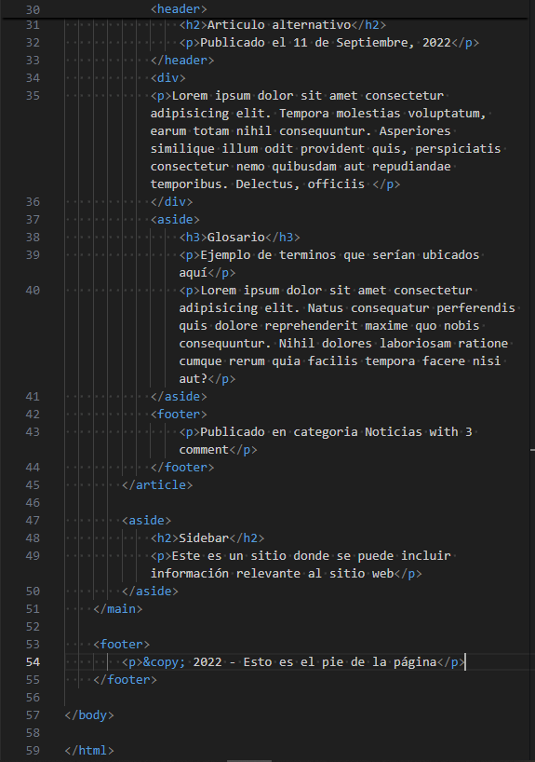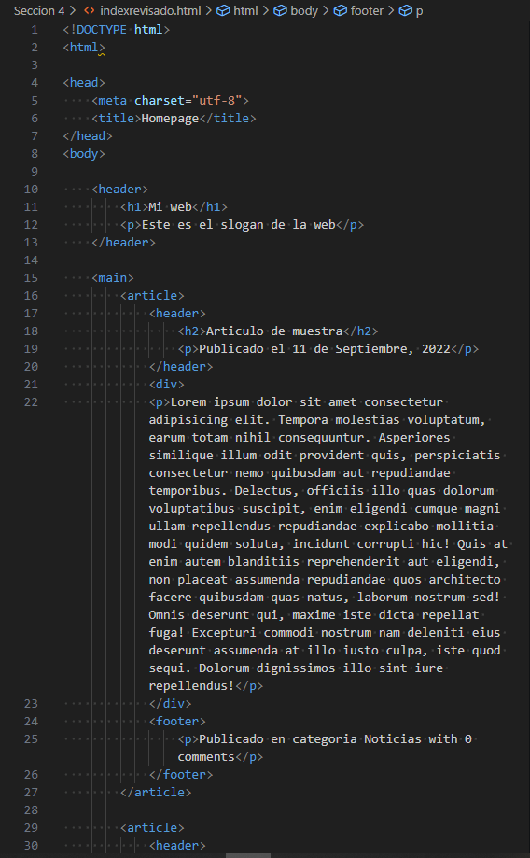

**Activitat 5: Crea un menú de navegació amb 4 elements com indique a continuació. Utilitza la pàgina web de l’exercici anterior.**

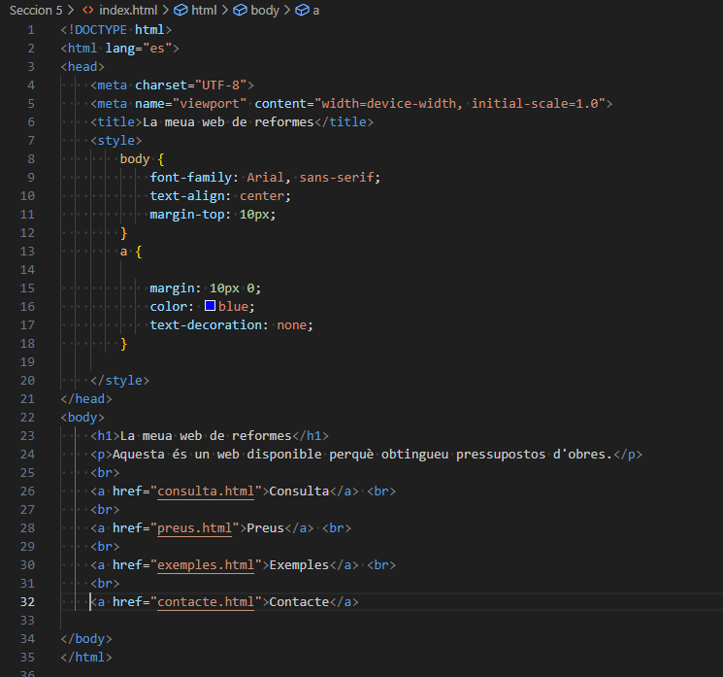**Indica el codi utilitzat amb un retall i afegix-lo a l’exercici. Els enllaços han de funcionar a 4 pàgines fictícies anomenades consulta.html, preus.html, exemples i contacte.html.**

**Secció 5: Formularis en HTML**

**Activitat 6: Construeix el següent formulari. Indica el codi utilitzat amb un retall i afegeix-lo a l’exercici. En el desplehable de “Provincia” disposarem de les opcions: “Alicante”, “Valencia” i “Castellón”.**

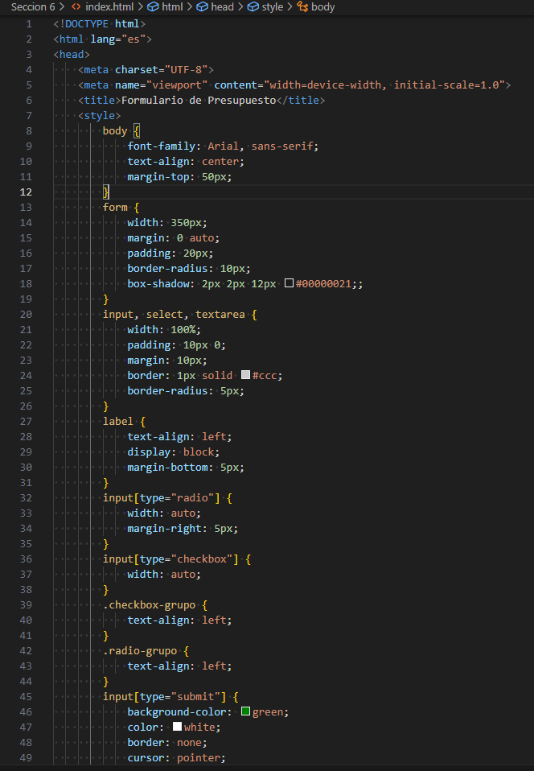

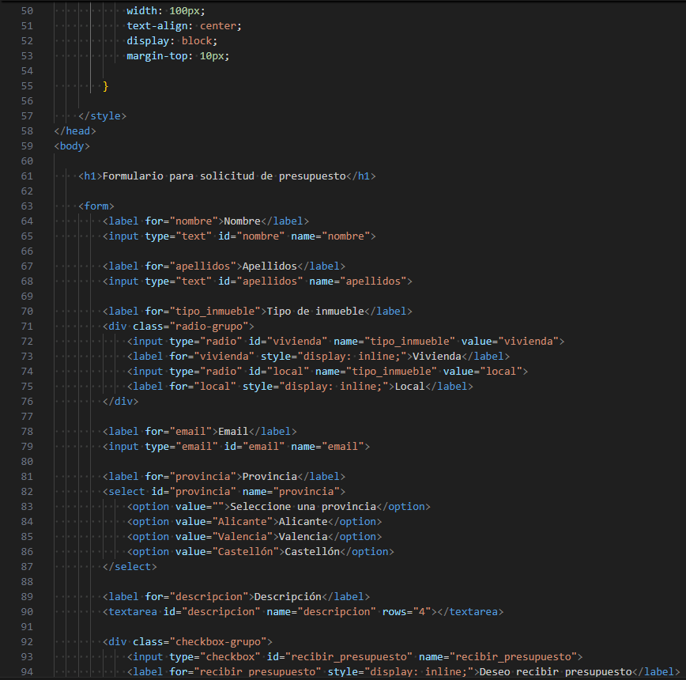

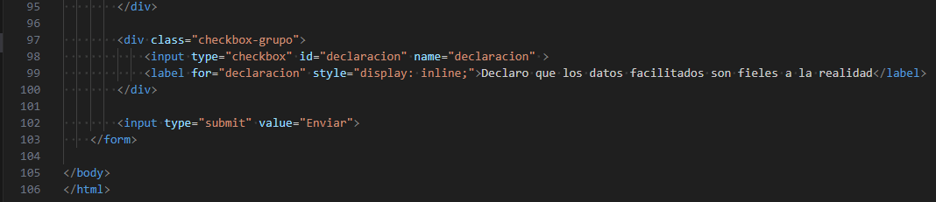

**Secció 6: Taules en HTML**

**Activitat 7: Realitza la següent tabla que indique a continuació.**

**Indica el codi utilitzat amb un retall i afegeix-lo a l’exercici.**

